A FERTŐI NÁDASOK DEGRADÁLÓDÁSÁRÓL

Dinka Mária – Ágoston-Szabó Edit – Berczik Árpád

MTA Magyar Dunakutató Állomás

A nádas jelentősége - előzmények
A nád (Phragmites australis Trin.Ex.Steudel) igen elterjedt, kozmopolita faj. A nádas (Scirpo-Phragmitetum) a vizek parti sávjának leggyakoribb társulása, jellegzetes tájképi elem, jelentős természet-, víz- és környezetvédelmi tényező, amely:
- csillapítja a víz hullámzását, ezáltal a hordalékanyagok, szerves törmelék egyik lerakodó térsége,
- a partvonalat védi az eróziótól,
- a parttól a nyíltvíz felé haladva számos paraméter (pH, vezetőképesség, tápanyagtartalom, stb.) eltérő, változatos ökológiai viszonyokat alakít ki, s ez sokfunkciójú, fajgazdag életközösségek kialakulását teszi lehetővé (alzat, búvóhely, táplálékforrás és ivadéknevelő terület) az alacsonyabb és magasabbrendü élőlények számára, emellett a nádas vízszint feletti része sajátos élőhelye számos gerinctelen és gerinces szervezetnek, egyben alakítója a mezo- és mikroklímatikus viszonyoknak,
- a nádas ökoszisztéma (vízi élőbevonata különösen!) nagy (táp)anyagforgalmi aktivitásával jelentősen befolyásolja a vízminőséget, növeli az öntisztító képességet,
- a nádas részt vesz a gyökérzóna (rizoszféra) illetve a bomló szervesanyagban gyakran gazdag üledék szellőztetésében.
- A nád jól hasznosítható ipari növény, gazdasági érték.

A Fertő természeti értékének nemzetközileg is többszörösen deklarált elismertsége (UNESCO Bioszféra Rezervátum 1977/79., magyar-osztrák közös Nemzeti Park 1994. és Világörökség 2001.), valamint a nádasállomány különösen jelentős mértékű részesedése a tó területéből (1. ábra), kötelezettséggé tette a nádas ökológiai viszonyainak feltárását és egészséges állapotban tartását, vagy rehabilitációját.

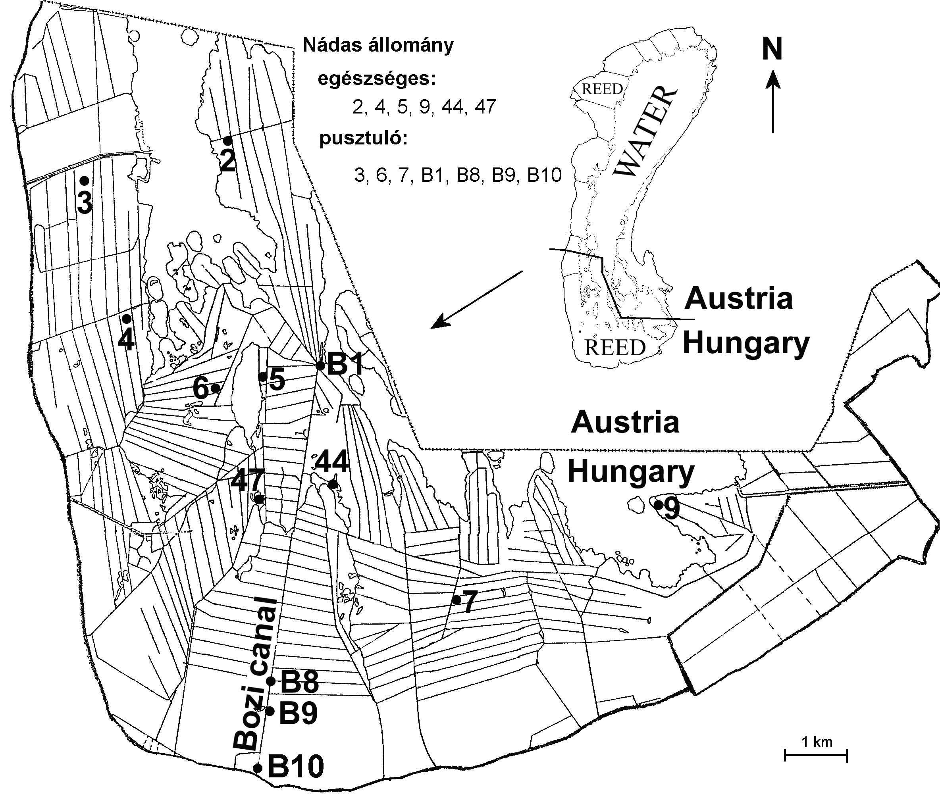
1. ábra: A Fertő magyar tórésze. (nádas a csatornarendszerrel, vizsgálati helyekkel)

Európa nádasaiban már jó ideje megfigyeltek degradációs folyamatokat, a nádpusztulást. A jelenség lehetséges okai (Ostendorp 1989 nyomán): l. Mechanikai sérülés: hullámzás (vízi közlekedés); uszótörmelék, szervesanyagok, különböző vízi, vízben élő, vagy ahhoz kötött állatok károsítása (rágás, taposás, stb.); intenzív parthasználat (pihenés, üdülés, fürdés stb.); nádaratás. - 2. Eutrofizáció: mezőgazdasági és egyéb eredetű diffuz terhelés (hozzáférhető tápanyagok növekedése, növekvő szervesanyag akkumuláció). - 3. Vízszintszabályozás: a vízszintingadozás amplitudójának csökkentése pl. az anaerob viszonyok kialakulásának és a káros fititoxinok (kénhidrogén, illó szerves savak) képződésének kedvez.

Egészséges és pusztuló nádas a Fertőn
A Fertő 75 km²-es magyar területének 86%-a nádas (1. ábra), amelynek degradációja, fellazulása az 1980-as évek óta ismert. Amikor az Európai Unió 8 európai ország együttműködésével az EUREED I-II program keretében a degradációs folyamatokat kutatva feltárni igyekezett az egészséges (2. ábra) és a pusztuló nádas (3. ábra) jellemzőit, ökológiai viszonyait, akkor a Fertő magyarországi részének nádasait kiemelt objektumként vonta be vizsgálataiba.
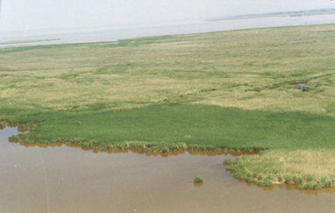 | 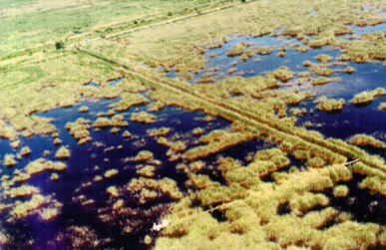
2. ábra: Egészséges nádas a Fertőn | 3. ábra. Pusztuló nádas a Fertőn

Ennek a nádas területnek 1984-ben már mintegy 50%-a fellazult állományú volt, amely arány később tovább romlott (Márkus 1999). Közel két évtizede vizsgáljuk a magyar tórészen a nádas állomány károsodásának lehetséges okait, az állományok állapotváltozásait elsősorban az EU-EUREED I-II (1993-1999) és NKFP (2003-2005) programok keretében. Megállapítottuk az egészséges és a pusztuló nádas fő jellemzőit (Dinka 1998, 2001, Dinka és Szeglet 1998, 1999, 2001, Dinka és mtsai 1994, 2002, 2004a, b, 2007, 2010):
- A pusztuló nádasban a nád hajtássűrűsége, a hajtástömege, magassága, a levélfelületi indexe (LAI) szignifikánsan kisebb, itt a hajtások az év folyamán folyamatosan megjelennek (tavaszi = 1. generációs, nyári = 2. generációs, késő nyári = 3. generációs hajtások), a nád növekedési mutatói lényegesen rosszabbak, mint az egészséges nádasban. A földalatti részek (ép rizóma és gyökér, pusztuló rizóma és gyökér) biomassza tömege alapján az egészséges és pusztuló nádasok nem különülnek el egymástól. Míg a pusztuló nádasokban a rizómán több rügy (hajtáskezdemény) képződik, addig az egészséges nádasok rizómáján viszont kevesebb rügy fejlődik, de azok tömege nagyobb. Ez a következő évi hajtássűrűség alakulását hordozza magában. A hajtásfejlődésre vonatkozó többéves megfigyelésünk jól tükrözik a nádas vitalitásában meglevő különbségeket. Míg koratavasszal az egészséges nádasban az augusztusi maximális hajtásszám 40-100%-a már fejlődésnek indult, addig a pusztuló nádasban ez az arány 15-70%. A degradálódott nádasban a hajtások nem vagy alig érik el a generatív fázist (max. az össz hajtás 2-5%-a végződik virágzatban, addig az egészséges nádasban ez az arány évente 5-20% -ot eléri. A késleltetett hajtásnövekedés (tavaszi, nyári, késő nyári hajtások), a sok kicsi fejletlenebb hajtáskezdemény, a rizóma nemstrukturált szénhidrátkészletében lévő szignifikáns különbség, a pusztuló nádasokban ősztől tavaszig felhasznált nagyobb mennyiségű metabolikus energia /Dinka-Szeglet 1999/ következménye. Az egészséges (vitális) rizóma és a hajtástömeg aránya az egészséges állományokban 2,1-3,5 a degradálódóban pedig 3,5-7,5. Vizsgálataink alapján nem csak azt állapítottuk meg, hogy azonos időpontban az egészséges és pusztuló nádasok különbözőek, hanem azt is, hogy ugyanazon helyen pl. két követő évben elsősorban a nád földfeletti részeinek jellemzői között szignifikáns eltérések lehetnek (biometriai jellemzők, produkció értékei) (1. tábl.).

1. táblázat A nád morfometriai jellemzői és biomasszája
 |  |  | egészséges |  |  |  | pusztuló
 |  |  | 1996 |  | 1997 |  | 1996 |  | 1997
Földfeletti rész
 | Hajtáshossz | cm | 218,37 | ^{b} | 207,4 | ^{b} | 174,3 | ª | 144,8 | ª
 | Hajtássűrűség | db/m² | 141,3 | ^{b} | 98,3 | ª | 116,3 | ^{ab} | 99,3 | ª
 | Hajtástömeg | kg/m² | 2,01 | ^{c} | 1,15 | ^{b} | 0,92 | ^{ab} | 0,58 | ª
 | avas nád | kg/m² | 2,51 | ^{b} | 2,05 | ^{ab} | 1,97 | ^{ab} | 1,46 | ª
 | összes földfeletti | kg/m² | 4,52 | ^{c} | 3,20 | ^{b} | 2,89 | ^{ab} | 2,04 | ª
 | LAI | m²/m² | 5,69 | ^{b} | 3,27 | ª | 3,03 | ª | 2,09 | ª
Földalatti rész
 | Élő földalatti | kg/m² | 2,44 | ª | 2,42 | ª | 2,15 | ª | 2,77 | ª
 | Élő rizóma | kg/m² | 1,90 | ª | 1,81 | ª | 1,41 | ª | 1,85 | ª
 | bomló földalatti | kg/m² | 2,34 | ª | 2,75 | ª | 1,99 | ª | 2,90 | ª
 | összes földalatti | kg/m² | 6,36 | ª | 6,02 | ª | 5,07 | ª | 6,48 | ª
(a betűk a szignifikáns különbséget jelölik P= 0,05)

- A pusztuló nádas üledékében (felső 10 cm-es rétegében) szignifikánsan nagyobb a szervesanyagtartalom, ennek következtében a C, N és S koncentrációja is nagyobb. A pusztuló és egészséges nádas üledékének P koncentrációjában lényeges különbség nincs. A pusztuló nádasban az üledék redoxpotenciálja -150-(-200) mV-t is eléri, amely már redukált (anaerob) viszonyokat teremtve elsősorban a nádmentes területeken kedvezőtlen biogeokémiai folyamatokat indikál.
- A pusztuló nádasok üledékében az intersticiális víz alacsonyabb redox potenciáljának következtében a redukált állapotú elemek is nagyobb koncentrációban fordulnak elő (pl. a S²⁻, NH₄⁺). Az egészséges nádasokban a nád hatékonyabb oxigéntszállító képessége révén a redukált vegyületek oxidációjának és ezáltal az üledék detoxifikációjának kedvez. - A náddal nem boritott és boritott mintavételi helyek különböző üledék mélységéből származó intersticiális víz vizsgált paraméterei lényegesen eltérnek egymástól. A nádhajtások közötti mintavételi helyeken az intersticiális víz vezetőképessége, a klorid, a szulfid, a nátrium, az ammónium, a kálium, a magnézium, a kalcium koncentrációja kisebb, a szulfát koncentrációja pedig nagyobb, mint ugyanazon a mintavételi helyen, a nádmentes foltokból származó mintákban. Az általunk vizsgált mintavételi helyek nádhajtások közötti és a nádmentes foltokból származó intersticiális vízének fizikai és kémiai tulajdonságai közötti eltérés azt igazolja, hogy a vízi makrofitonok befolyásolják az intersticiális víz kémiai tulajdonságait, amely eltéréseket a vizi ökoszisztémák anyag- és energiaforgalmának becslésénél célszerű figyelembe venni.
- A nádasban a felszíni és az intersticiális víz tulajdonságainak évszakos változása évről évre eltérő. Közepes vízjárású évben (1994) a nádasok víze a nádas állapotával egyezően csoportosul: a pusztuló nádasok vize egy hasonlósági csoportot képezve elkülönül az egészséges nádas vízétől (4. ábra). Magas vízjárású évben (1996) ugyanezen mintavételi helyek csoportulása (hasonlósága) a vízkémiai paraméterek alapján a mintavételi helyek térbeli elhelyezkedése szerint jött létre, és nem volt összefüggésben a nádas állapotával (4. ábra).

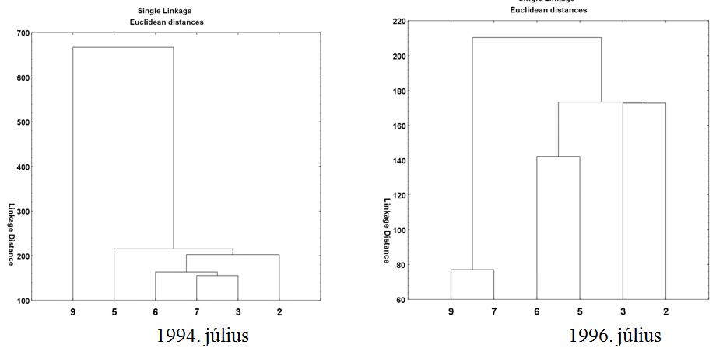
4. ábra: A nádasok vizének hasonlósága

- A pusztuló nádasban a nádszervek (levél, szár a levélhüvellyel, vitális és pusztuló rizóma, gyökér) N koncentrációja szignifikánsan nagyobb, P koncentrációja pedig szignifikánsan kisebb, mint az egészséges nádasban.
- Az egészséges és pusztuló nádas összehasonlítására a maximális biomassza kifejlődésének, vagyis a hajtásfejlődés befejeződésének időpontja a leginkább megfelelő. Ekkor a száraztömeg, a C, S, N és P mennyiségi megoszlása a földfeletti és a földalatti szervek között az 5-8. ábrák mutatják be, melyből megállapítható, hogy a nád adott évi hajtásáiban 1 m² –re vetítve az egészséges nádasban az össz biomassza 6,1-19,8 ill. 7,1-16,7%-a, az összes S mennyiségének 3,5-13,6 ill. 2,3-10,8%-a, az összes N 7,7-24 ill 7,2-20,1%-a és az összes P mennyiségének 12,5-26,98 ill. 11,5-20,3%-a van. A pusztuló nádasban ezek az arányok 1 m² –re vetítve a következők: összes biomassza 9,6-12,1 ill. 2,8-5,4%, összes S 2,2-4,6 ill. 1,2-2,6%, összes N 8,1-11 ill. 3,6-8% és végül az összes P 14,6-19,1 ill. 4,3-15,8%.

5. ábra: A C mennyiségének megoszlása  (E: egészséges; P: pusztuló nádas; 96:1996; 97:1997) | 6. ábra: A N mennyiségének megoszlása  (E: egészséges; P: pusztuló nádas; 96:1996; 97:1997)

7. ábra A P mennyiségének megoszlása  (E: egészséges; P: pusztuló nádas; 96:1996; 97:1997) | 8. ábra A S mennyiségének megoszlása  (E: egészséges; P: pusztuló nádas; 96:1996; 97:1997)

A Fertő nádasai esetében a nádpusztulás okai közül az eutrofizáció hatása elhanyagolható mértékű. Jelentős hatótényező a vízszintigadozás, amely egyrészt meteorológiai tényezők aktuális változásainak függvénye, másrészt a vízszintszabályozás hatásának következménye, mely utóbbit a Fertőn többféle szempontot figyelembe vevő osztrák-magyar egyezmény határoz meg. A különféle lehetséges fizikai hatások közül döntő mértékű a nagyüzemi nádaratás sokrétű következménye.
A tórész nádas állományának harmadát, felét rendszeresen aratják. A nehéz (téli) körülmények, a rossz terepviszonyok, a terület nagysága, és a rendelkezésre álló rövid idő nagyüzemi módszer alkalmazását indokolták, amelynek az adott körülmények között nem mindenben megfelelő technikája károkat okoz. A nagyteljesítményű kétéltű aratógépek (Seiga Tortoise) hatásainak tudományos megalapozottsággal történő elemzése, elsősorban a nádas állomány szerkezetére, a nád növény (hajtás, rizóma, rügy) aratás hatására adott válaszreakcióira terjedt ki, eltérő időjárási, termőhelyi terepviszonyok és eltérő aratási időszakok (tél–tavasz) között. Sokéves vizsgálat alapján nyert néhány főbb megállapításunkat a következőkben foglaljuk össze.

Az aratás hatásai kedvező környezeti feltételek mellett
A nádaratás erőteljes beavatkozás a természetes nádas ökoszisztémák életébe. Egy területrész learatása és a nád elszállítása az anyagforgalom és a táplálkozási kapcsolatok megszakítását, számos biotóp-típus megsemmisítését jelenti. Ugyanakkor a nád eltávolítása a nyugalmi időszakban kétségtelenül a nagy szervesanyag produkció eltávolításával az organogén szukcessziót, az állomány öregedését, feltöltődését lassítja és a nádaskártevők, kórokozók jelentős gyérítésével jár.
A téli aratás hatása segítheti az egészséges nádas állomány fenntartását, az időszak helyes megválasztása és körültekintő technológia alakmazása esetén. Az aratott területeken kora tavasszal nincs árnyékoló hatás, ezért a hajtásszám megnövekedésével nő az állomány terület-kihasználása, vagyis itt a nád nagyobb tömeget produkál (a le nem aratott, többéves avas nád árnyékoló hatása az új állomány fejlődését lassítja).
Az élő rizóma (= a reprodukció szempontjából döntő jelentőségű földalatti módosult szár a gyökérzettel) tömegének részesedése az összes(élő és pusztuló)rizóma tömegből az aratott területen tavasszal és ősszel egyaránt kisebb (9.ábra).

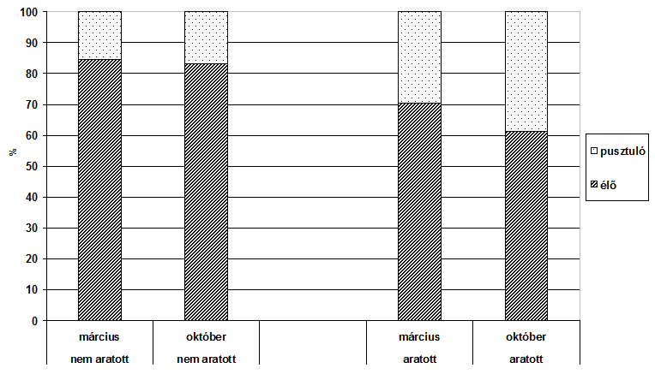
9. ábra: Az élő rizóma aránya az aratott és nem aratott területen

Az aratott nádasokban tavasszal mások a fizikai, kémiai és biológiai kondíciók, ez indokolja a hajtások korábbi és nagyobb számu megjelenését az aratatlan (kontroll) területhez képest. Koratavasszal az élő rizómán levő rügyek (a fejlődésnek még nem indult és a már fejlődők) száma az aratott területen szignifikánsan több (2-2.5 szerese), mint a nem aratott területen. A rendszeres aratáskor a nád a sűrűbb állományt már a vegetációs periódusban nagyobb számú rügyek képzésével biztosítja. Bizonyíték erre a hajtáskezdemények nagyobb száma is. Ezek fejlődése a rizómák tápanyagkészletét koratavasszal (mivel ekkor még nincs asszimiláló levélfelület) jobban igénybe veszi (Granéli és mtsai 1992; Dinka és Szeglet 1999).
Ősszel az aratott területeken a hajtások száma 1.5 – 2-szer, a generativ fázist elért hajtások száma 2.0 – 2.5-szer, a biomassza tömege pedig 1.1 – 1.9-szer több, mint a nem aratott területen, ezért tavasztól őszig az élő rizóma tömegének növekedése az aratott területen nagyobb, mint a nem aratott részeken.
Ősszel az aratott, és nem aratott területek elkülönítését rügyszám, és az élő rizóma tömegének az összes rizóma tömegén belüli aránya, valamint a rizóma és a hajtás közötti tömegarány ( nem aratott területen: 1,5-4,7; aratott: 1,4-2,9) együttes értékelése teszi lehetővé.
Tekintettel arra, hogy az ősz végére a rizómán fejlődő rügyek 80-100%-a már eléri az üledék felszínét, különösen fontos, hogy télen az aratás a lehető legkíméletesebben történjék.

Az aratás következményei kedvezőtlen körülmények között
A nagyüzemi aratás káros hatásai szempontjából kritikus helyzet akkor lép fel, ha 1/ a jég nem bírja el a gépeket (elégtelen jégvastagság, vízleeresztés a jég alól), 2/ a belső nádasokban folyó mikrobiális tevékenység következtében a jég minősége megváltozik (buborékos, vékonyabb stb.), a gépek könnyen beszakadhatnak, 3/ az elhúzódó aratás a tavaszba nyúlik. (Néha helyenként az aratási idő április közepéig is elhuzódott.)
Az aratás hatására bekövetkező különösen szembetűnő kárjelenség azaratógépek kerekei által okozott taposási kár miatt a nádas kiritkult. Sekély 15-40 cm –es vízfelületeken a nádas helyét a keskenylevelű gyékény (Typha angustifolia L) foglalta el (Kárpáti és Kárpáti 1976, Ráth 1990).
Az aratási parcellákról a learatott nádkévéket a csatornáig az aratógépek hordják ki, s ezzel nagymértékű rizómakárokat okoznak (10., 11. ábra). Ennek kiemelt jelentőségéhez tudni kell, hogy a nád többnyire vegetativ úton szaporodó növény, generatív úton csak a partfelőli részeken nedves, vízzel nem borított üledéken szaporodik. A nádas fennmaradásának ezért alapvető feltétele az üledékben elhelyezkedő rizómarendszer, mint reprodukáló szerv, jó állapotban tartása. A rizóma funkciójából következően tápanyagraktározó, a gázok szállításában is részt vesz, egyben a nád támasztórendszere. Tápanyagforgalmát illetően a rizóma nemstruktúrált szénhidrát (TNC) azaz a raktározott tápanyag mennyisége ősztől-tavaszig termőhelytől, nádas állapotától függően csökken. A TNC koncentráció csökkenés mértéke az egészséges nádasban ősztől tavaszig 29-44%, pusztuló nádasban 50-60%. Ez az energia a légzésre, különböző fermentációs folyamatokra, valamint a rügyek, hajtáskezdemények fejlődésére használódik (Dinka és Szeglet 1999). A hajtáskezdemények aratás hatására bekövetkező pusztulása koratavasszal a rizómát ujabb rügyek, oldalhajtások fejlesztésére serkentik, ez még a rizóma további jelentős mértékű szénhidrát és tápanyag készletének csökkenését okozza.

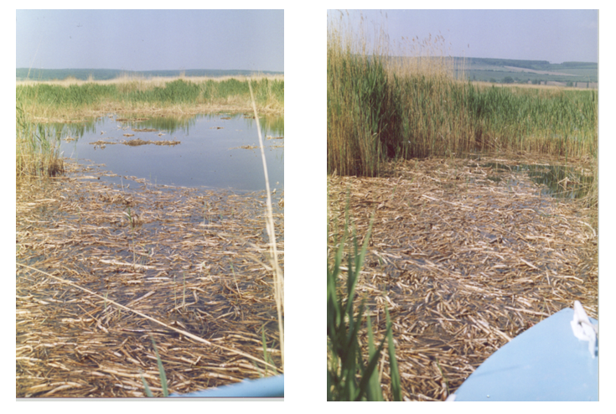
10. ábra: Az arátás kártétele, a parcellákban úszó felszabdalt rizómák

Az aratás következtében nagymennyiségü felszaggatott rizóma úszik fel és sodródik a nádas vízében ( 10., 11., 12 ábra), amely nemcsak nem esztétikus, de rövid időn belül ( néhány óra vagy 1-2 nap elteltével) el is kezd erjedni, rothadni súlyos terhelést jelentve a víztér számára. Rövid szénláncú, illó szerves savak képződnek, melyek kellemetlen szagúak (tejsav, vajsav, propionsav stb), s ezek bizonyos koncentráció felett fitotoxinként hatnak (Armstrong és mtsai 1996.).
A károsodott területeken az állomány felújulása erősen késleltetett, vagy a legtöbb esetben a nádas regenerációja hosszú távon sem következik be. A Fertőn az 1999-ben végzett nádasfelmérés szerint a homogén, egészséges állomány területe másfél évtized alatt 10%-kal csökkent (1984:27,9%; 1999:18,7%), vagyis a nem körültekintően végzett nagyüzemi nádaratás miatt a nádas állomány degradálódása fokozatosan növekszik (Márkus 1999.).

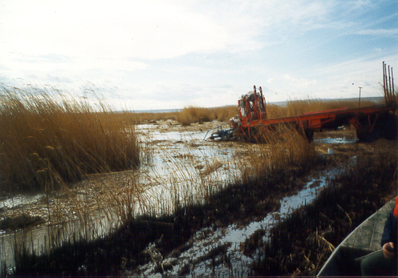 | 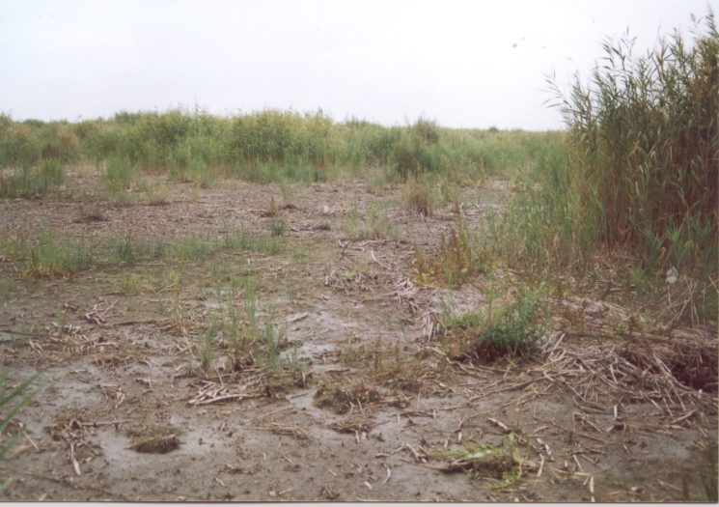
11. ábra: Aratási kártétel, közvetlenül az aratáskor | 12. ábra: Aratási kártétel nyomai nyáron

A nád dekompozíciója
A Fertő, fentiekben részben bemutatott, sajátos viszonyai között a dekompoziciós folyamatok is különleges figyelmet érdemelnek. A nádaratás csökkenti a fitomassza tömegét, bár a nádas területének csak egyharmadát, néha felét aratják éspedig a levelek lehullása után, amelyek a vízben ill. az üledék felszínén visszamaradnak. A nem aratott részen a szárak részben letöredeznek (az időjárás hatására) és a vízbe, üledékfelszínre kerülve, vagy állva dekomponálódnak. Technológiai tekintetben kedvezőtlen időjárási körülmények között végzett aratás (az üledékfelszin és a víz nincs fagyott állapotban) tekintélyes kárt okoz a rizómák feldarabolásával és kiforgatásával (10. ábra).
2,5 éves in situ és laboratóriumi vizsgálatsorozattal nyomon követtük a levél, a szár (levélhüvellyel együtt) és a frissen kiforgatott, egészséges rizóma lebomlási folyamatának bizonyos jellemzőit: a fitomassza tömeg, táp- és rostanyag tartalmának változását. Kezdetben a bomló nád részek tömegvesztesége az oldható tápanyagok mobilizálódásása miatt gyors volt. A dekompozíciós kísérlet végére a rizóma tömegének 69%-a, a levél tömegének 90,5%-a, a szár tömegének 40 és 12,4%-a (vízben és levegőben) bomlott el. A rostanyagok közül hemicellulóz hamarabb bomlott el, mint a cellulóz és a lignin (Dinka és mtsai 2004a). A bomló rizómát elsőként a baktériumok majd ezt követően a gombák népesítették be. A bomló nádrizóma potenciális oxigén fogyasztása (ETS-aktivitása), a víz hőmérsékletével párhuzamosan változott (Ágoston-Szabó és mtsai 2006).

Összegzés
Az egészséges és a pusztuló nádas üledékének összetételében lényeges a különbség. Pusztuló nádasban az üledék szervesanyag, nitrogén, foszfortartalma szignifikánsan nagyobb és az üledék szerkezete laza (70-80% víztartalom).
A náddal nem borított és borított mintavételi helyek különböző mélységből származó intersticiális vízének vizsgált paraméterei lényegesen eltérnek egymástól. Az általunk vizsgált mintavételi helyek nádhajtások közötti és a nádmentes foltokból származó intersticiális vízének fizikai és kémiai tulajdonságai közötti eltérés azt igazolja, hogy a vízi makrofitonok befolyásolják az intersticiális víz kémiai tulajdonságait, amely eltéréseket a vízi ökoszisztémák anyag- és energiaforgalmának becslésénél célszerű figyelembe venni.
A nád morfológiai karakterisztikáinak és a növekedési mutatóinak értékei valamint biomasszája az egészséges nádasban mindenkor nagyobbak. A pusztuló állományokban az egymást követő növekedési csoportok jelentősége nagyobb, mert az összhajtássűrűséghez viszonyított arányuk nagyobb, a 3. növekedési csoport (késő nyáron fejlődésnek induló hajtások) aránya a 10%-t is elérte.
Az egészséges nádasban a nád szervek (levél, szár a levélhüvellyel, rízóma, gyökér) N koncentrációja szignifikánsan kisebb, P koncentrációja pedig szignifikánsan nagyabb, mint a pusztuló nádasban. A vizsgált elemek standing stock-ját elsősorban fitomassza tömegmennyisége, annak változása határozza meg. Az eredmények azt tükrözik, hogy nemcsak a biomassza arányai, de a tápanyagforgalom intenzítása is eltérő az egészséges és a pusztuló nádas állományokban.
A levél és a rizóma tömege 3- és 5-ször gyorsabban bomlott, mint a szár a vízben és a levegőn. A rostalkotók (hemicellulóz, cellulóz, lignin) közül a lignintartalom csökken a legkisebb mértékben. A nád szár és levél dekompoziciójának a sebessége az egészséges és a pusztuló nádasban nem különbözik egymástól.
A nagyüzemi nádaratás a nádas minőségét abban az esetben nem befolyásolja kedvezőtlenül, ha a munkálatokat a technológiai fegyelem betartása mellett végzik. Ellenkező esetben a nádas állomány károsítása nagyfokú és hosszútávra kiható lehet. (nádas állomány kiritkulása, úszó szerves anyag terhelés növekedése, fokozódó anoxia kialakulása, fitotoxinok stb.)
A fent felsorolt tünetformák a nádas különböző területein nem egyformán jelennek meg. A vízszint és az üledékviszonyok csak a kemény szedimentumú nyílt víz közeli részeken biztosítják a kíméletes aratást. A nyíltvíztől távolabbi nádasokban a szerves üledék aránya nagyobb, ezért az aljzat a mechanikai kártétellel szemben kevésbé ellenálló. Itt az aratási kártétel fokozottan jelentkezik.
A Fertőn egy-egy termőhelyén jól jellemezhetőn különböző termőhelyi adottságok következtében a nád növekedése, produkciója, anyagforgalma vagy egyáltalán a jelenléte illetve hiánya mennyire meghatározott. Ez is érzékelteti a Fertő mozaikszerű különbözőségeit, változatosságát.
A Fertő egészének harmonizált természetvédelmi - fenntartási - vízgazdálkodási - egyéb hasznosítási (nádgazdálkodás, halgazdálkodás, ökoturizmus) stratégiája szempontjából együttes érdek az egészséges nádasállomány. Ezt kell szolgálnia a megfelelő technológiával (meghatározott időrendben és területrészen) végrehajtott, rendszeres nádaratásnak valamint az alkalmankénti nádégetésnek is.
Érzékeltetni igyekeztünk annak a szükségességét, hogy a Fertőn, ahol egyrészt kiemelkedő jelentőségű a nádvagyon, másrészt a termőhelyi adottságok igen eltérőek és változékonyak, mindenképpen indokolt és szükséges olyan további vizsgálatok elvégzése, amelyekkel biológiai, hidrobiológiai oldalról a nádgazdálkodás (tehát az állomány jó reproduktív képességének fenntartása) erőteljesebben jelenjék meg a pusztán nádkitermeléssel szemben. A magyar tórész nádvagyonának állapotát döntően a szabályozott vízjárás és az arátás hatásai határozzák meg.

Köszönetnyilvánítás
E munka az EU-EUREED I.-II, az AKP és az OM-00372/2002 kutatási programok támogatásával jött létre. A szerzők köszönetüket fejezik ki a Fertő-Hanság Nemzeti Park Igazgatósága és az ÉDUKÖVIZIG Fertőrákosi Hidrometeorológiai Állomás munkatársainak kutatómunkánkhoz nyújtott mindenkori segítségét.

IRODALOM

Ágoston-Szabó, E. - M. Dinka – L. Némedi and G. Horváth (2006): Decomposition of Phragmites australis (Cav. Trin. ex Steudel) rhizome in a shallow lake. – Aquatic Bot., 85: 309-316.
Armstrong, J., - F.Afreen-Zobayed and W.Armstrong (1996): Phragmites die-back: sulphide- and acetic acid induced bud and root depth, lignifications, and blockages within the aeration and vascular systems. - New Phytol. 134: 601-614.
Dinka, M. (1998): Accumulation and decomposition of organic matter. - In: Hans B. (ed.), Eureed II.: 2nd Progress report, Risskov (Denmark), pp. 18-20.
Dinka, M. (2001): Different in interstitial water condition in a degraded reed stand area. - Verh. Internat Ver. Limnol. Vol.27: 3385-3388.
Dinka, M. and Szeglet, P.(1998): Reed (Phragmites australis /Cav./Trin.ex Steudel) growth and production in different habitats of Neusiedler See/Lake Fertő. - Verh. Internat Ver. Limnol. Vol.26. 1830-1834.
Dinka, M. and Szeglet, P. (1999.): Carbohydrate and Nutrient Content in Rhizomes of Phragmites australis from Different Habitats of Lake Fertő/Neusiedlersee.- Limnologica 29(1): 47-61.
Dinka, M. and Szeglet, P.(2001): Some characteristics of reed (Phragmites australis /Cav./Trin ex Steudel) that indicate different health between vigorous and die-back stands. - Verh. Internat Ver. Limnol. Vol.27: 3364-3369.
Dinka, M., - Ágoston-Szabó, E. and Szeglet, P. (2010): Comparison between biomass and C, N, P, S contents of vigorous and die-back reed stands of Lake Fertő/Neusiedler See. – Biologia, 65/2: 237-247.
Dinka, M. - E. Ágoston-Szabó and I. Tóth (2004a): Changes in nutrient and fibre content of decomposing Phragmites australis litter. – Internat. Rev. Hydrobiol. 89 (5-6): 519-535
Dinka, M.- Szeglet, P. and Szabó, I.(1994): Environmental effects and the degradation of the reed stands in Lake Fertő/Neusiedlersee. - (Effects of interaction between eutrophication and major environmental factors on the ecosystem stability of reed vegetation European land-water ecotones. /In: Reednews the Newsletter of the EC-EUREED Project, Participant 6./) - Heteren, 3:96-106.
Dinka, M. – E., Ágoston-Szabó, – Á., Berczik, and Gy., Kutrucz (2004b): Influence of water level fluctuation on spatial dynamic of the water chemistry at Lake Fertő/Neusiedler See. – Limnologica, 34 (1-2): 48-57.
Dinka, M. – Berczik, Á. – Szabó, E. and Varga, I. (2002): A nádasállomány szerkezete, vízkémiai jellemzői és az aratás hatásai a Fertőn. - (Fekete G. et al. szerk.) az MTA Ökol. és Bot. Kutatóintézete 50 éve /1952-2002/ :393-410.
Dinka, M. – Berczik, Á. – Ágoston-Szabó, E. – Schöll, K. – Kiss, A. and Guti G. (2007): Kutatások a Fertő-Hanság területén. Fertő. –Nosek J., Oertel N. (szerk.): „A Dunának, mely múlt, jelen s jövendő…” 50 éves az MTA Magyar Dunakutató Állomása (1957-2007). MTA ÖBKI-MDÁ Göd-Vácrátót:124-139.
Granéli, W. - Weisner, S.B.M. and Sytsma, D. (1992.): Rhizome dynamics and resource storage in Phragmites australis. - Wetlands Ecology and Management. 1-4: 239-247
Kárpáti, I. and Kárpáti, V. (1976.) Die Vegetation der ständig und zeitweilig überfluteten Teile des Neudsiedlersees und einige Fragen ihrer Ökologie. - BFB-Bericht. 13: 27-37.
Márkus, I. (1999): A Fertő tavi nádasok felmérése és minősitése. – Kutatási jelentés, Sopron, kézirat.
Ostendorp, W. (1989.): “Die-Back” of reeds in Europe – A critical review literature. - Aquatic Botany, 35: 5-26.
Ráth, B. 1990: Zur Zönologie und Zonierung der Makrophyten-Bestände im ungarischen Teil des Neusiedler Sees (1987/88). - BFB-Bericht. 74: 53-76.

